Детские электроды
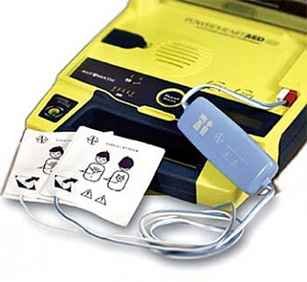
Бренд:
Cardiac Science
Страна-производитель:
США

Полное описание
Вероятность угрожающих жизни нарушений ритма сердца у детей практически такая же, как и у взрослых.
Единственным эффективным средством лечения является проведение дефибрилляции. Большинство представленных на современном рынке дефибрилляторов не предназначены для лечения пациентов с возрастом менее 8 лет и/или весом менее 25 кг.
В 2003 году Американская кардиологическая ассоциация подтвердила возможность использования автоматических наружных дефибрилляторов AED у детей в возрасте от 1 года. Компания Cardiac Science представляет педиатрические электроды для автоматических дефибрилляторов PowerHeart AED.
Эти электроды имеют встроенный регулятор мощности, понижающий мощность разряда в пределах от 50 до 68 Дж для детей в возрасте менее 8 лет и/или с весом менее 25 кг.
Электроды имеют уменьшенный размер (менее половины размера обычных взрослых электродов), что делает простым и удобным их размещение на груди ребенка. Дополнение дефибрилляторов AED детскими электродами делает возможным применение данных дефибрилляторов у детей и подростков наряду со взрослыми.
Характеристики: (Кат.№: 9730-002):
Педиатрические электроды для дефибрилляции с пониженной энергией разряда
• Рекомендуемое расположение: передне-заднее (спина-грудь, как указано на схеме).
• Детские электроды одноразового применения, неполяризованные и взаимозаменяемые (любой из электродов может быть размещен на спине или груди пациента)
• Срок хранения: 24 месяца с даты выпуска.
• Контактная площадь детских электродов: 24 см2
• Встроенный делитель мощности снижает разряд до номинала 50 Дж

